新疆生态干旱时空演变特征及其对植被水分利用效率的影响
宋志林^{,2}，穆振侠^{1,2}，朱晓钰^{1,2}，王腾^{1,2}，陈龙瑶^{1,2}
（1.新疆农业大学 水利与土木工程学院，乌鲁木齐 830052；2.新疆水利工程安全与水灾害防治重点实验室，乌鲁木齐 830052）
摘 要：【目的】明确植被水分利用效率（WUE）对生态干旱的响应，对干旱区生态系统保护具有重要意义。【方法】以新疆为研究区，基于2000—2022年遥感数据，引入标准化叶绿素荧光指数（SSIF）和土壤湿度，对构建的温度植被干旱指数（TVDI）与植被健康指数（VHI）适用性筛选的基础上，结合WUE，揭示了生态干旱变化规律及WUE对生态干旱的时滞与累积响应机制。【结果】结果表明：（1）TVDI指数在气候分异的新疆对生态干旱的监测更具有优越性，近23a新疆生态干旱呈“南高北低”格局且整体呈缓解态势。（2）WUE整体呈下降趋势，其分布与海拔有关；89.38%的区域生态干旱与WUE呈正相关。（3）生态干旱对WUE的平均滞后与累积时间分别为4.26个月和4.51个月，耕地响应最敏感、林地最迟缓。【结论】本研究揭示了新疆生态干旱与植被水分利用效率的时空演变规律及响应机制，明确了不同植被类型对干旱响应的差异，可为干旱区生态安全屏障建设、水资源优化配置及生态风险管理提供科学依据。
关键词：生态干旱；水分利用效率；时空分布；植被响应；新疆；时滞分析；累积效应；影响因素
中图分类号：Q948.1；P426.616 文献标志码：A
Spatiotemporal evolution characteristics of ecological drought in Xinjiang and its influence on vegetation water use efficiency
SONG Zhilin^{1,2}，MU Zhenxia^{1,2}，ZHU Xiaoyu^{1,2}，WANG Teng^{1,2}，CHEN Longyao^{1,2}
(1. College of Hydraulic and Civil Engineering, Xinjiang Agricultural University, Urumqi 830052，Xinjiang，China; 2. Xinjiang Key Laboratory of Hydraulic Engineering Security and Water Disaster Prevention, Urumqi 830052，Xinjiang，China)
Abstract: [Objective] Clarifying the response of vegetation water use efficiency (WUE) to ecological drought is of great significance for the protection of ecosystems in arid regions. [Methods] Taking Xinjiang as the study area and using remote sensing data from 2000 to 2022, the standardized chlorophyll fluorescence index (SSIF) and soil moisture were introduced. On the basis of screening the applicability of the constructed temperature vegetation drought index (TVDI) and vegetation health index (VHI), the spatiotemporal variation patterns of ecological drought and the time lag and cumulative response mechanisms of WUE to ecological drought were revealed by combining WUE. [Results] The results showed that: (1) the TVDI showed superior performance in monitoring ecological drought in Xinjiang, characterized by climatic differentiation. Over the past 23 years, ecological drought in Xinjiang exhibited a pattern of “high in the south and low in the north”, with an overall alleviating trend. (2) WUE showed an overall decreasing trend, and its distribution was related to altitude. In 89.38% of the study area, ecological drought was positively correlated with WUE. (3) The average lag time and cumulative time of ecological drought on WUE were 4.26 months and 4.51 months, respectively. Cropland responded most sensitively, whereas forestland responded most slowly. [Conclusion] The findings reveal the spatiotemporal evolution patterns and response mechanisms of ecological drought and vegetation water use efficiency in Xinjiang, clarify the differences in the response of different vegetation types to drought, and provide a scientific basis for the construction of ecological security barriers, the optimal allocation of water resources, and ecological risk management in arid regions.
Keywords：ecological drought; water use efficiency; spatiotemporal distribution; vegetation response; Xinjiang; time lag analysis; cumulative effect；influencing factors

0 引言
生态系统通过物质循环与能量流动，为人类社会提供气候调节、水源涵养、土壤保育、生物多样性维持和食物供给等不可或缺的关键服务，是可持续发展的基石^{[1-2]}。其中，植被作为生态系统的核心组分，是能量流动的起点和物质循环的关键枢纽，其状态直接决定着生态系统的结构、功能与服务能力^{[3]}。然而，全球气候变化的加剧与人类活动强度的持续增长对生态系统的稳定性造成严重冲击。在诸多环境胁迫因子中，气候变化是生态系统扰动最广泛、最深远的驱动力^{[4-5]}。 气候变化导致极端事件频现、频发，这些驱动要素对生态系统、植被等造成剧烈的干扰与损害^{[6]}。在各类极端事件中，干旱对植被的胁迫最为直接且影响最为深远^{[7]}。为科学评估区域生态风险、制定精准有效的干旱应对策略，提升生态系统韧性以保障其服务功能的可持续性，深入探究植被对干旱胁迫的响应及其适应机制，为精准、靶向干预植被的生长、生态环境的改善与生态文明建设成效的巩固等具有至关重要的意义。
为合理评估干旱对生态系统的影响，更好地理清干旱胁迫下生态系统的异常机理，生态干旱的概念应运而生^{[7-9]}。生态干旱指由水分短缺引起的生态系统结构与功能受损的状态，它不仅关注气象或水文意义上的缺水，更强调这种缺水对植被生长、生产力、物种组成及生态系统服务等造成的实质性影响^{[9]}。为合理量化生态干旱的程度，不同学者综合多学科理论、多方法研发了不同多元化的生态干旱指数，其主要可分为单一类型干旱指数和综合干旱指数两大类。单一类型干旱指数主要是考虑影响生态的单一核心要素构建生态干旱指数，主要有归一化植被指数（Normalized Difference Vegetation Index，NDVI）^{[10]}、植被状况指数（Vegetation Condition Index，VCI）^{[11]}、温度状况指数（Vegetation Condition Index，TCI）^{[12]}、标准化土壤湿度指数（Standardized Soil Moisture Index，SSMI）^{[13]}等，其因计算方法相对简单、数据获取便利而得到广泛应用，为初步识别生态干旱提供了重要依据。然而，这类指数仅依赖单一数据源，难以全面刻画干旱过程的复杂性和多面性，无法有效监测复杂情况下的生态干旱状态及其综合影响，比如NDVI、VCI等植被指数本身是反映植被生长状况的指标，虽可通过植被异常间接指示干旱，但并非专门为衡量干旱程度而设计；在实际应用中，它们常作为干旱监测的辅助指标，需结合其他水文气象数据共同使用，以便更准确地表征生态干旱。为克服单一指数的不足，综合生态多影响因素的综合干旱指数相继被提出，主要有温度植被干旱指数（Temperature Vegetation Dryness Index，TVDI）^{[14]}、帕尔默干旱指数（Palmer Drought Severity Index，PDSI）^{[15]}、蒸发胁迫指数（Evaporative Stress Index，ESI）^{[16]}、标准化缺水指数（Standardized Evapotranspiration Water Deficit Index，SEWDI）^{[17]}和植被健康指数（Vegetation Health Index，VHI）^{[18]}等，这些综合干旱指数为完善生态干旱评价体系提供了有效途径，但由于生态系统在结构、功能及稳定性上存在显著的区域异质性，综合指数在不同地区的适用性和评价效果存在显著差异，其普适性有待进一步验证^{[19-20]}。此外，植被是生态系统的重要组成部分，深入理解植被对生态干旱的响应机制是准确评估生态干旱影响的核心，植被水分利用效率（Water Use Efficiency，WUE）是描述植被生长状态的关键量化指标^{[21]}，不仅在全球气候变化中发挥重要作用，同时也容易受极端事件尤其是干旱的影响^{[22]}。大量研究已证实，不同类型干旱对植被水分利用效率的影响机制复杂且具有显著的时空异质性^{[23-24]}。这种影响常表现出滞后效应和累积效应^{[25]}。例如，对于干旱区生态系统，水分利用效率常与干旱呈负效应；而在湿润区，这种关系则更为复杂，正负效应均出现^{[26]}。以往研究多聚焦于气象干旱对水分利用效率的影响，近年来，研究开始关注生态干旱对WUE的影响，发现其在不同生态系统、不同干旱阶段中的作用存在差异，且遥感和模型融合分析为揭示其机制提供了新的视角^{[27]}。相比之下，对于生态干旱如何影响植被水分利用效率变化，特别是其中滞后响应和累积效应的时空异质性机制，目前研究仍存在明显不足。
新疆作为我国西北地区重要的生态安全屏障，其生态系统稳定性对区域可持续发展具有关键作用。本研究以新疆为研究区，采用归一化植被指数（NDVI）和地表温度（LST）分别构建温度植被干旱指数（TVDI）和植被健康指数（VHI），基于标准化日光诱导叶绿素荧光指数（Standardized Sun/Solar-induced Chlorophyll Fluorescence，SSIF）和土壤湿度数据，多维度对比两种干旱指数的适用性，进而揭示研究区生态干旱时空特征。融合总初级生产力（Gross Primary Productivity，GPP）和蒸散发量（Evapotranspiration，ET）数据评估WUE，从干湿环境差异与时空分异两个维度分析其变化规律；通过多时间尺度分析，量化了不同植被类型和干湿分区下WUE对生态干旱的滞后与累积响应时间，揭示了植被响应的区域分异规律。研究成果将为新疆生态安全屏障建设提供科学依据，并为干旱区生态系统管理提供理论支撑。

1 数据与方法

1.1 研究区概况
新疆维吾尔自治区位于我国西北地区[见图1（a）]，介于73°29'54″E—96°23'03″E、34°20'11″N—49°10'55″N，面积为166×10⁴ km²，占全国的1/6。该区域地貌形态多样，气候呈典型的温带大陆性气候，气温年较差大，全疆多年平均气温在8.0~10.0℃之间；降水总体偏少，多年平均降水量普遍不足200mm，空间分布不均，整体呈现北多南少、西多东少的格局[见图1（b）]。基于遥感数据，参考前人研究^{[28-29]}，结合湿润指数（K=降水/潜在蒸散发），将研究区划分为湿润区、半湿润区、半干旱区和干旱区[见图1（c）]，面积占比依次为1.41%、5.75%、18.28%和74.51%。将研究区土地利用类型划分为六类[见图1（d）]，其中耕地面积占比为5.59%，林地面积占比为1.49%，草地面积占比为29.64%，水域面积占比为1.92%，建设用地面积占比为0.49%，未利用地面积占比为60.87%。
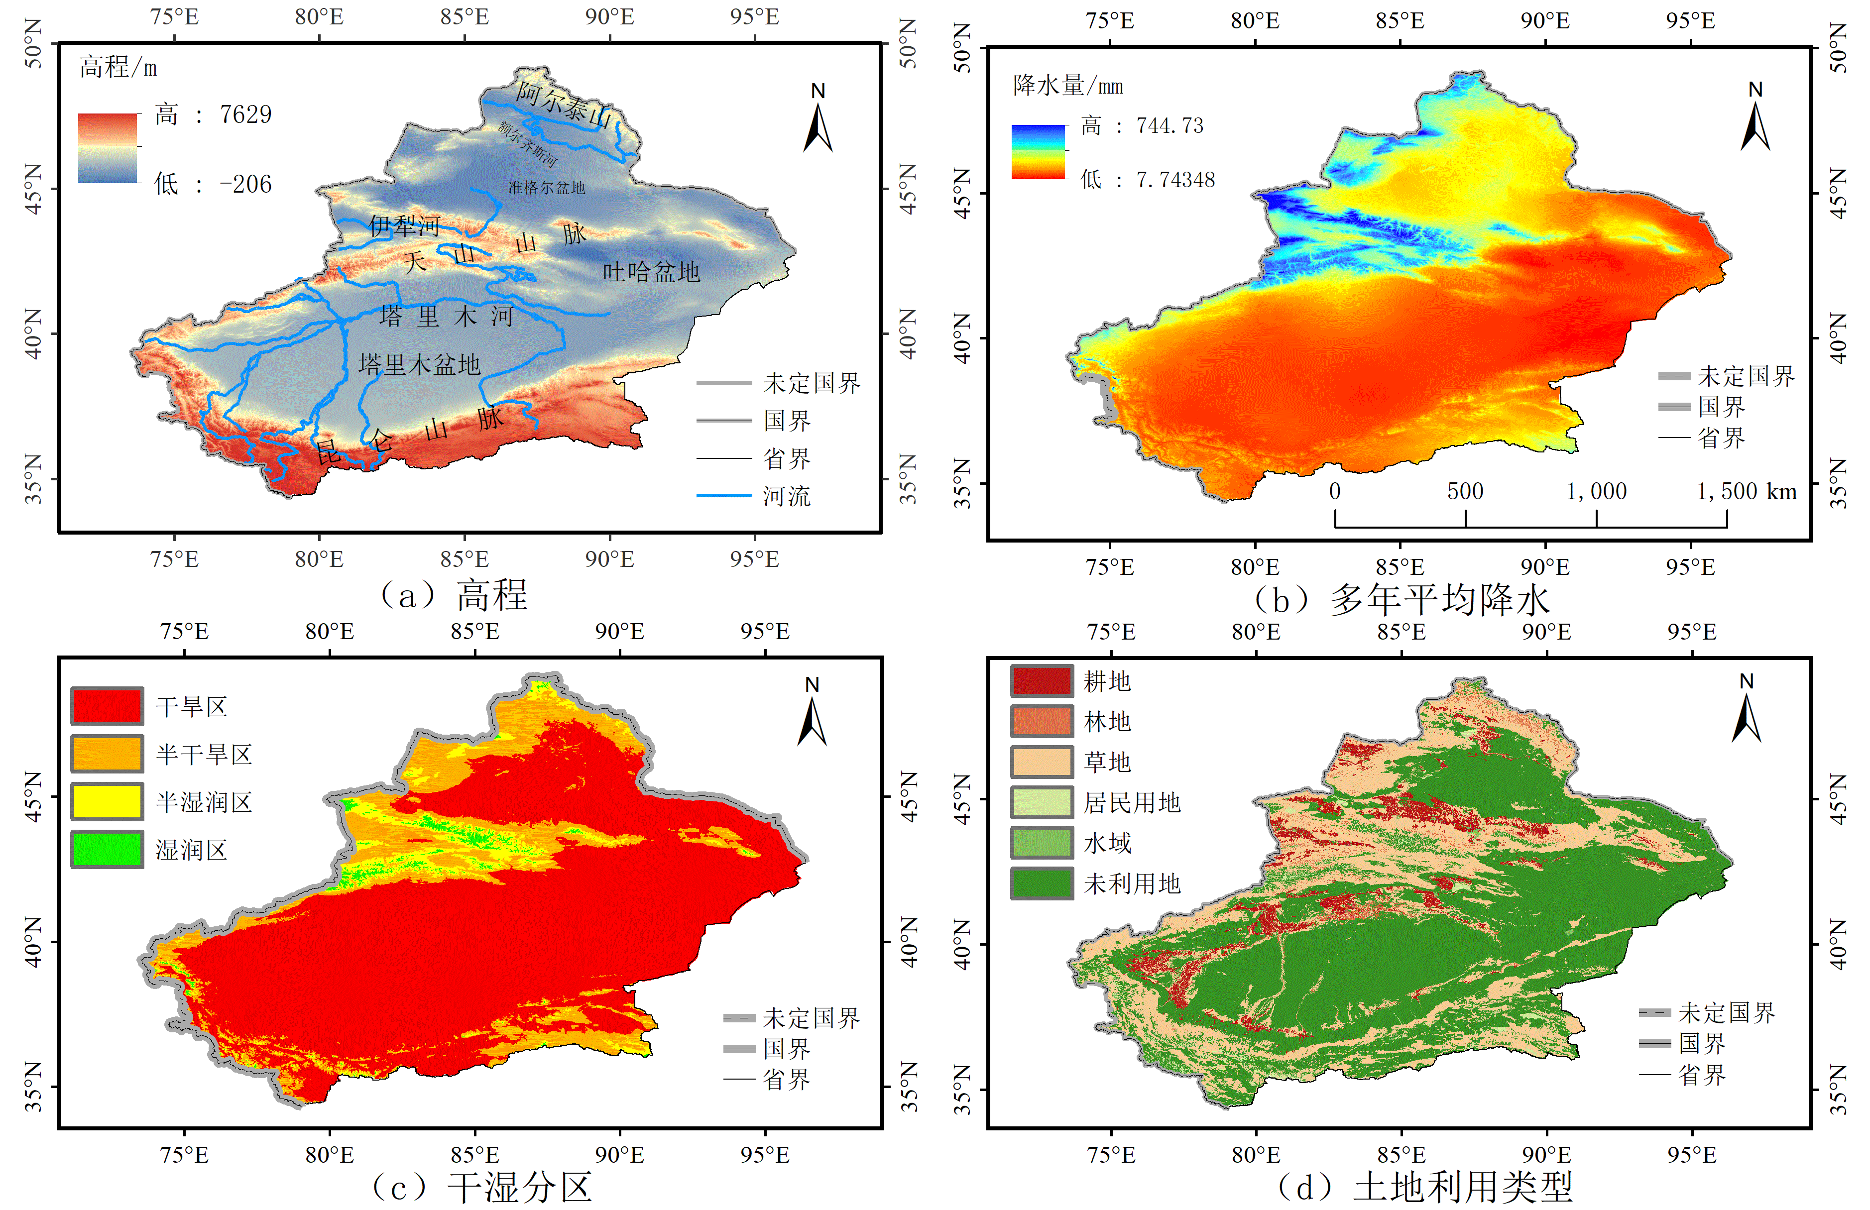
注：底图采用国家地理信息公共服务平台标准地图制作，审图号为GS(2024)0650号，对底图边界无修改。下同
图1 研究区概况
Fig. 1 Overview of study area

1.2数据来源及预处理
研究采用的NDVI、LST、ET和GPP数据来源于美国国家航天局（NASA）提供的MODIS数据集。降水（P）、潜在蒸散发（PET）和土壤湿度（0~10cm）来源于国家青藏高原数据中心；日光诱导叶绿素荧光指数（SIF）由国家生态科学数据中心提供，具体数据信息如表1所列。
借助MRT和Arcgis软件对源数据进行拼接、裁剪，采用多种采样方法（最邻近法、双线性插值法、三次卷积法）的反复对比与精度的验证，以误差最小的双线性插值法将不同分辨率的遥感数据统一重采样至1 km×1 km的分辨率。NDVI按最大合成法合成月数据，ET和GPP按累计合成月数据，LST、SIF、土壤湿度（0~10cm）按平均合成月数据。鉴于MOD16产品是基于彭曼公式对有植被区ET进行计算，而对无植被覆盖地区进行了无值化处理，因此本研究WUE及WUE与生态干旱的响应关系仅考虑有植被覆盖区。
表1 数据来源和具体信息
Table 1 Data sources and specific information
数据名称 | 空间分辨率 | 时间分辨率 | 时间跨度 | 数据来源
NDVI | 1km×1km | 16d | 2000—2022 | MODIS13A2（https://search.earthdata.nasa.gov/）
LST | 1km×1km | 8d | 2000—2022 | MODIS11A2（https://search.earthdata.nasa.gov/）
ET | 500m×500m | 8d | 2000—2022 | MODIS16A2G（https://search.earthdata.nasa.gov/）
GPP | 500m×500m | 8d | 2000—2022 | MODIS17A2HG（https://search.earthdata.nasa.gov/）
P | 500m×500m | 月 | 2000—2022 | 国家青藏高原数据中心（https://data.tpdc.ac.cn/home）
PET | 500m×500m | 月 | 2000—2022 | 国家青藏高原数据中心（https://data.tpdc.ac.cn/home）
SIF | 1km×1km | 8d | 2000—2022 | 国家生态科学数据中心（https://nesdc.org.cn/）
土壤湿度 | 1km×1km | 日 | 2000—2022 | 国家青藏高原数据中心（https://data.tpdc.ac.cn/home）
土地利用类型 | 1km×1km | 年 | 2020 | LUCC数据集（https://www.resdc.cn/Default.aspx）

1.3研究方法
本研究基于多源遥感数据，在生态干旱指数适用性评估的基础上，明确了生态干旱时空演变规律，并量化植被WUE对生态干旱的时滞与累积效应。具体研究框架如图2所示。
图2 技术路线
Fig.2 Technology roadmap

1.3.1 水分利用效率WUE的计算
WUE是总初级生产力（GPP）与蒸散发（ET）的比值^{[30]}，反映了植物每消耗一单位水所固定的二氧化碳量^{[31]}，是衡量植物生长状态的重要指标。WUE的高低可以反映植被在干旱胁迫下的适应能力，计算公式为
（1）
式中，GPP为月尺度的总初级生产力（gC·m⁻²）；ET为月尺度的蒸散发（mm）。

1.3.2 不同指数的计算
本研究选取了温度植被干旱指数（TVDI）和植被健康指数（VHI）评估研究区的生态干旱。为筛选出更适宜的生态干旱指数，合理地评估研究区的生态干旱，借助能够直接反映植被光合作用强弱的标准化叶绿素荧光指数（SSIF）、能反映土壤水分盈亏状态的土壤湿度，对TVDI和VHI的性能进行比选。
1.3.2.1 SSIF指数计算
对月归一化后的SIF序列，选取 Gamma 分布、对数正态分布（Log-normal）、威布尔分布（Weibull）、正态分布（Normal）、Logistic分布函数进行拟合，并采用极大似然法进行参数估计。利用K-S检验进行拟合优先度检验，若通过检验，则根据AIC准则优选拟合分布函数，并计算累积概率；若未通过检验，则采用非参数化的Gringorten公式^{[32]}计算累积概率。对求得的累积概率进行标准正态化处理，依据逆高斯分布得到标准化指数SSIF^{[33]}。
1.3.2.2 TVDI指数的计算与干旱等级的划分
TVDI指数是基于地表温度（LST）与归一化植被指数（NDVI）特征空间关系的干旱监测指标^{[14]}，能够有效反映土壤水分状况和植被水分胁迫程度^{[34]}。TVDI指数^{[25]}计算公式为
（2）
（3）
（4）
式中，LST为逐像元下的地表温度（℃）；LST_{max}和LST_{min}分别为相应NDVI指数下的最高和最低地表温度（℃）；a、b、c、d为干边、湿边拟合系数；NDVI为归一化植被指数。
基于构建得到的TVDI序列，进行干旱等级划分（见表2）^{[34]}。
表2 干旱等级划分
Table 2 Classification of drought severity levels
干旱等级 | 湿润 | 正常 | 轻旱 | 中旱 | 重旱
TVDI | 0~0.2 | 0.2~0.4 | 0.4~0.6 | 0.6~0.8 | 0.8~1

1.3.3时滞效应和累积效应
为准确量化生态干旱对植被WUE变化的影响程度，采用皮尔森相关系数来检验生态干旱对WUE的滞后和累积影响。
（1）时滞效应：选择2000—2022年研究区生长季逐月WUE和1个月尺度生态干旱指数，每月WUE与当月之前的前i个月(0≤i≤12)的生态干旱指数相结合，计算滞后时间尺度为i个月的相关系数，并将最大相关系数（R_{max−lag}）和相应的（i）定义为滞后效应的强度和时间，并参考相关文献^{[24]}将滞后时间长度划分为短期（0≤i≤4）、中期（5≤i≤8）和长期（9≤i≤12）。具体计算公式为
R_{i} = corr(WUE, AI_{i}) 0≤i≤12 （5）
R_{max−lag} = max(R_{i}) 0≤i≤12 （6）
式中，R_{i}为滞后i个月的皮尔逊相关系数；i的范围为0到12（0表示没有滞后效应）；AIi为滞后i个月的干旱指数时间序列。
（2）累积效应：计算1—12个月时间尺度的干旱指数与生长季的WUE数据，将每个月的WUE与m个月时间尺度的干旱指数相互对应，形成一个系列集合（1≤m≤12），取最大累积相关系数(R_{max＿cum})与对应时间尺度(m)视为累积效应强度与时间尺度，同样参考相关研究^{[24]}划分累积时间长度为短期（1≤m≤4）、中期（5≤m≤8）和长期（9≤m≤12）。计算公式为
R_{m} = corr(WUE, mAI) 1≤m≤12 （7）
R_{max−cum} = max(R_{m}) 1≤m≤12 （8）
式中，m 为干旱指数的累积时间尺度；mAI为具有m个累积月的干旱指数时间序列；R_{m}为WUE和m AI之间的皮尔逊相关系数。

2 结果与分析

2.1水分利用效率的时空变化规律
近23a，研究区WUE年际变化呈波动下降趋势[见图3（a）]，下降速率为0.05/10a。不同季节（春季、夏季、秋季、生长季）WUE的变化趋势与年际变化趋势一致，但在变幅上存在一定差异[见图3（b）]，由高到低依次为生长季（0.028/a）>夏季（0.031/a）>春季（0.021/a）>秋季（0.008/a）。
从植被水分利用效率（WUE）的空间格局可以看出（见图4），年尺度上，WUE高值区集中分布于极端干旱的塔里木盆地腹地低海拔区，低值区稳定存在于海拔高于3000m的天山山脉及昆仑山系区域，主要受所处环境的影响。生长季WUE高值区主要集中于塔里木河流域和准噶尔盆地南缘灌溉绿洲带，除受区域环境的影响外还与强人类活动有关；低值区分布与年尺度一致。不同干湿区域的WUE呈现不同的分布特征，干旱区WUE最高（年均值为1.50g C·mm⁻¹·m⁻²，生长季均值为2.43g C·mm⁻¹·m⁻²），湿润区最低（年均值为0.41g C·mm⁻¹·m⁻²，生长季均值为0.58g C·mm⁻¹·m⁻²），整体上WUE的变化随环境湿润度的增加而下降。
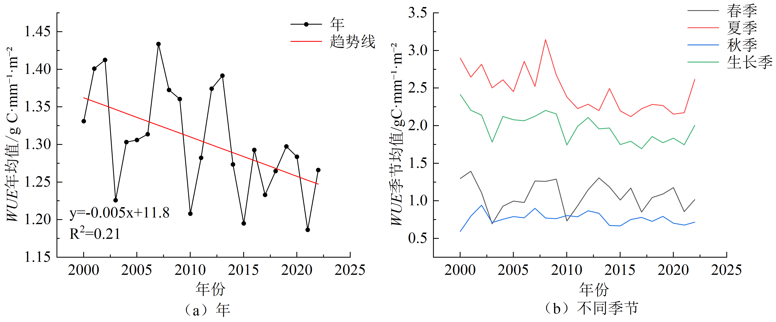
图3 2000—2022年WUE年均值和不同季节均值变化
Fig. 3 Changes in annual and seasonal mean WUE (2000-2022)
2000-2022年新疆植被WUE变化趋势的空间格局整体呈现下降趋势[见图5（a）]，其中WUE呈上升趋势的面积占全区面积的比例极低，仅为8.01%，主要集中于水分条件相对优越的伊犁河谷及阿尔泰山；WUE下降区域则广泛分布于全区，显著下降区面积占全区面积比例达45.3%，主要分布于海拔较低的塔里木河流域和准噶尔盆地。生长季的WUE趋势变化与年变化相似[见图5（b）]，但呈下降趋势的面积占比更高，显著下降区域面积占全区面积比例高达50.5%。
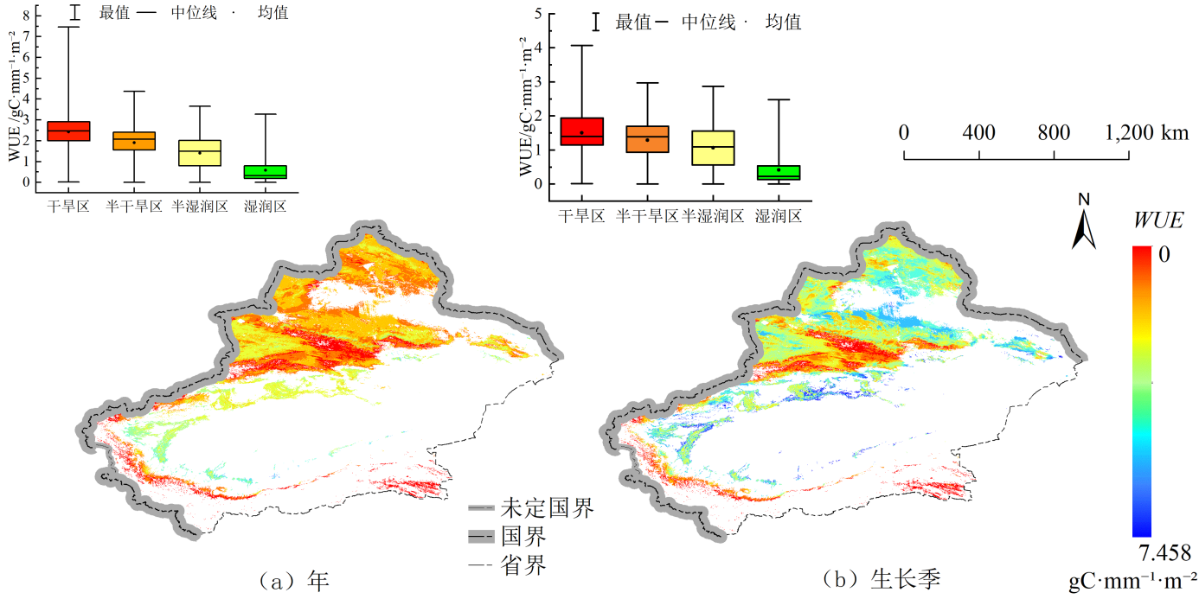
图4 2000—2022年WUE年均值和生长季均值分布
Fig.4 Distribution of annual and growing-season mean WUE (2000-2022)
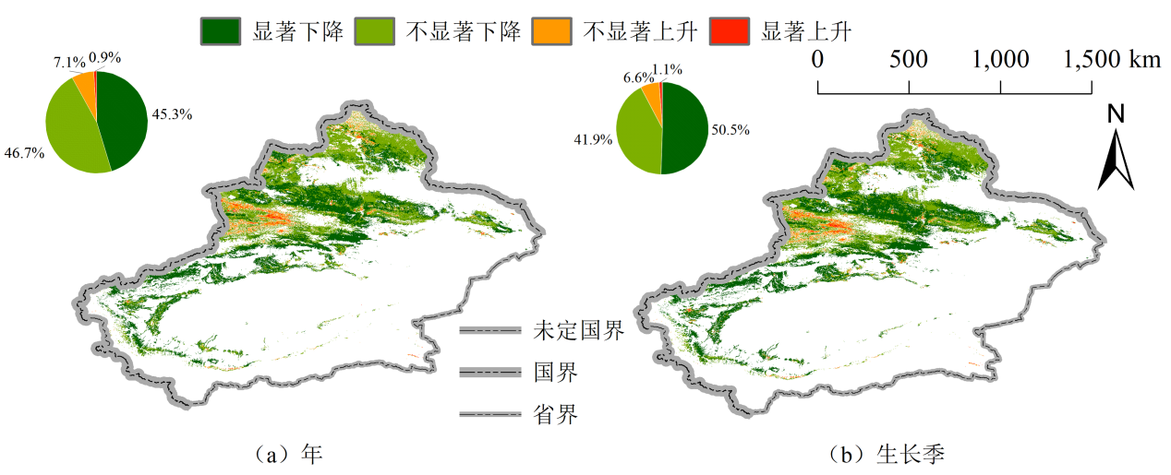
图5 2000—2022年尺度和生长季的WUE趋势变化
Fig.5 Trend changes of WUE at annual scale and during growing season (2000—2022)

2.2生态干旱的时空演变规律

2.2.1生态干旱指数的适用性分析
为更好的优选适宜研究区的生态干旱指数，采用目前在植被干旱方面应用较广但获取存在一定局限的SSIF指数、且与植被生长有直接联系的土壤湿度数据进行多维度对比分析（见图6）。从全区及不同干湿分区的相关性可以看出，TVDI和VHI指数的性能存在一定差异，整体上TVDI在超全区60%区域的干旱区与SSIF的相关性较好，VHI指数则在半干旱及湿润区表现更优；TVDI在全区及除湿润区以外的其他区域与土壤湿度的相关性均优于VHI。从不同季节（春、夏、秋及生长季）二者的对比分析结果显示，除夏季外，TVDI指数与SSIF的相关性表现均优于VHI；与土壤湿度的相关分析显示二者差异不大。基于不同季节两指数的变异系数(CV)对比可知，除秋季外，各季节TVDI的变异系数低于VHI变异系数的面积占比均超过50%，表明TVDI在大部分时间和空间上均具有更高的稳定性。综上可以看出，TVDI在研究区时空上表现出更加显著的稳健性。因此，选取TVDI指数作为本研究区域的生态干旱指数。
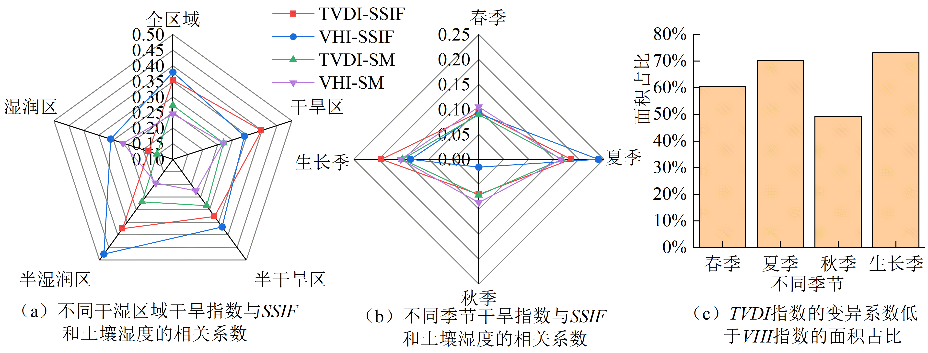
SM（Soil Moisture）表示土壤湿度
图6 不同生态干旱指数的对比分析
Fig.6 Comparative analysis of different ecological drought indexes

2.2.2基于TVDI指数的新疆生态干旱的时空特征分析
从2000—2022年TVDI指数年际变化趋势可以看出[见图7（a）]，近23年研究区TVDI指数呈下降趋势，下降幅度为0.008/10a，研究区生态干旱呈轻微缓解趋势，这与WUE变化趋势一致。从不同生态干旱等级面积占比图看出[见图7（b）]，近23a来研究区85%以上区域持续处于干旱状态，其中重度干旱面积占比每年均超过46%，其中2007年生态干旱程度最严重，中等干旱等级以上面积占比达80.38%；尽管2012年生态干旱程度整体最弱，但中等干旱等级以上面积占比仍达74.06%。从不同季节的TVDI指数变化规律可以看出[见图7（c）]，不同季节TVDI指数均呈不显著的下降趋势，下降幅度有一定差异，季节上生态干旱呈轻微缓解态势，缓解程度由高到低依次为夏季>生长季>秋季>春季。
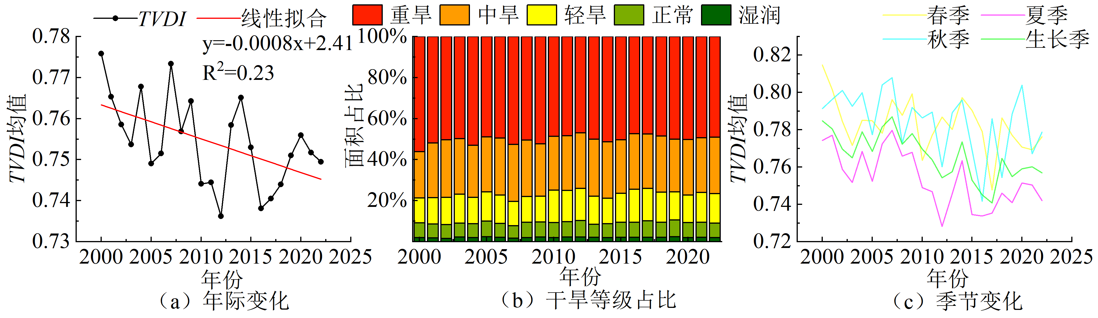
图7 2000—2022年TVDI变化和干旱等级占比
Fig.7 TVDI changes and drought level proportion (2000-2022)
从TVDI指数的空间分布可以看出[见图8（a）]，研究区TVDI指数呈现显著地域分异特征，整体表现为南高北低的特征，相应南部生态干旱较北部严重。南部较严重的生态干旱可能与稀少的降水资源与贫瘠的下垫面有关，而北部相对较弱的生态干旱则与较丰富的降水有关。具体而言，无旱轻旱区占全区面积的22.96%，主要集中于海拔较高的阿尔泰山、天山山脉、昆仑山以及较湿润的伊犁河谷；中重度干旱区，占全区面积的77.04%，主要位于准噶尔盆地与塔里木盆地。从趋势分析可以看出[见图8（b）]，整体上研究区TVDI指数呈下降趋势，反映出生态干旱整体呈缓解趋势，其中显著缓解趋势区域面积占全区面积的19.7%，主要位于塔里木河流域和吐哈盆地西南部的灌溉绿洲区。生态干旱加重区域面积占全区面积19.7%，其中显著生态干旱加重区面积占0.39%，主要分布于伊犁河谷，尽管该区域降水丰富、长期处于无旱状态，但骤发的干旱事件可能引起了一定程度的生态干旱加重。
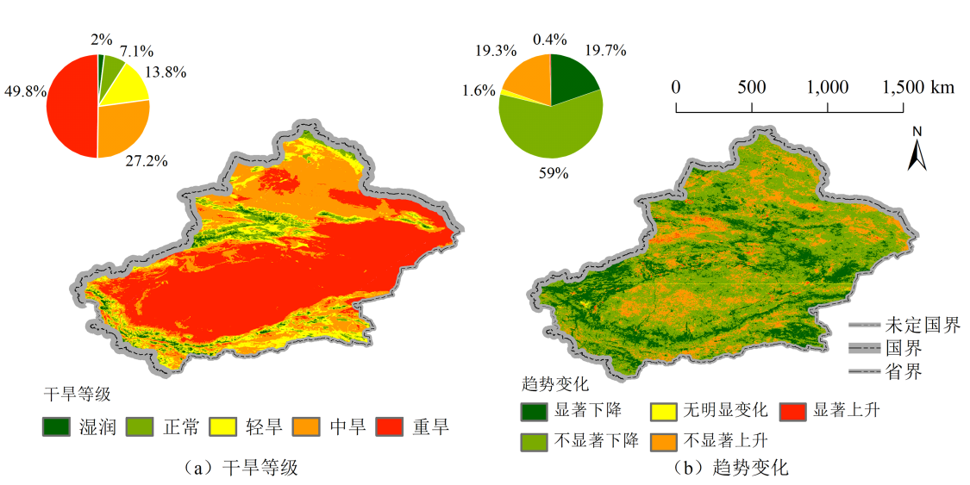
图8 2000—2022年TVDI的干旱等级分布和趋势变化
Fig.8 Drought grade distribution and trend changes of TVDI (2000—2022)
TVDI指数在季节尺度上呈现出相似的空间分布特征和下降的变化趋势（见图9）。整体而言，无旱区均分布在高海拔的阿尔金山、天山和昆仑山地区及降水充足的伊犁河谷，重旱区均分布在植被覆盖度较低的塔里木盆地和北疆的中部和东部。具体而言，春季重旱范围最广、生态干旱程度最为严重；夏季和生长季重旱范围有所缩减，相对而言生长季干旱严重程度低于夏季；秋季整体生态干旱相对最轻。从趋势变化上看，各季节生态干旱均呈缓解态势，但在局部地区存在一定差异，春季生态干旱显著减轻区域主要位于伊犁河流域和塔里木河流域，夏季主要位于天山以北地区和塔里木河流域，秋季主要位于塔里木河流域，生长季主要位于天山北坡和塔里木河流域。尽管研究区生态干旱整体呈减轻态势，但局部区域也存在加重现象，春季加重区域主要位于阿尔金山及塔里木盆地中部区域，夏季和生长季加重区域主要位于伊犁河流域，秋季主要位于伊犁河谷和天山北坡。整体而言，春季和秋季的生态干旱的缓解程度相对较弱，而夏季和生长季则表现出更为明显的缓解特征。
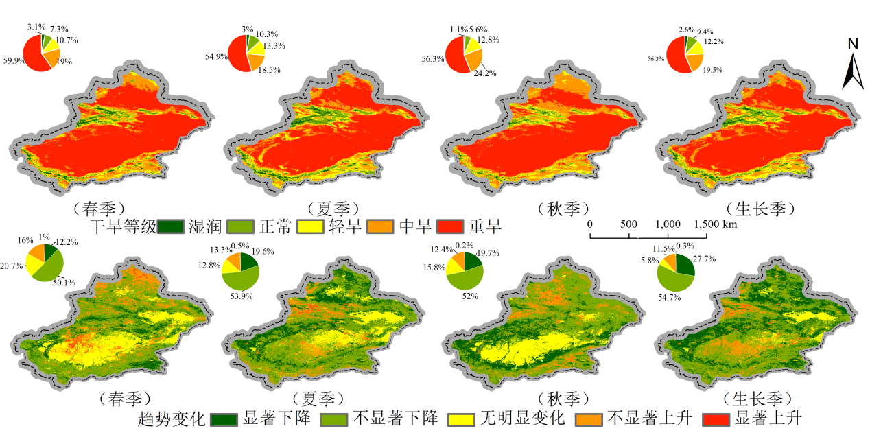
图9 不同季节TVDI均值分布和趋势变化
Fig.9 TVDI mean distribution and trend changes in different seasons

2.3 植被WUE对基于TVDI指数的生态干旱的响应

2.3.1WUE和TVDI的关联性分析
研究区TVDI与WUE的相关系数呈现显著空间异质性（见图10），年尺度上看二者呈正相关，平均相关系数为0.152。从空间格局看，正相关区域面积占全区面积的比例高达89.38%，主要集中分布于植被覆盖相对较高的天山山脉以北地区；负相关区面积虽仅占10.62%，但空间集聚特征显著，主要分布于降水相对丰富的伊犁河谷以及临近塔里木河的源流区。生长季（4—9月）的TVDI与WUE相关性空间格局与全年高度相似，但相关性高于年尺度结果（平均为0.31），表明生长季生态干旱对植被水分利用效率影响程度更高。
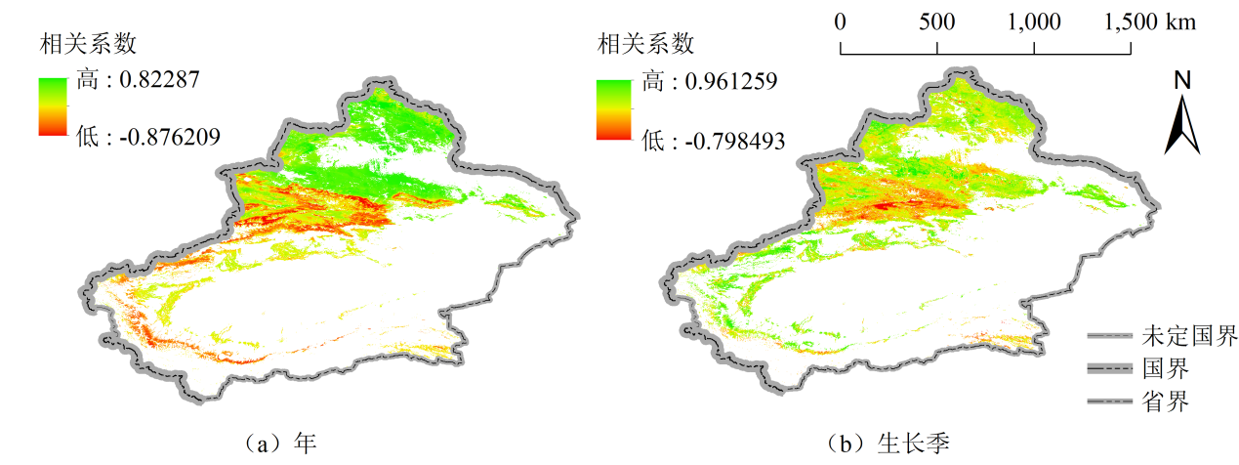
图10 年尺度和生长季的TVDI与WUE的相关性
Fig.10 Correlation between TVDI and WUE at annual scale and during growing season

2.3.2植被WUE 对生态干旱的时滞响应
生长季WUE与月尺度TVDI指数的时滞分析表明（见图11），占研究区面积98.55%的区域内，WUE对生态干旱存在明显的延迟效应，两者呈正相关关系，其中面积占比为48.6%的区域通过显著性水平检验（p<0.05）。这一普遍存在的滞后响应可能源于植被对水分胁迫的生理适应过程，即干旱初期植被往往通过调节气孔导度等生理机制维持生长，从而导致WUE对生态干旱的响应存在滞后性。从WUE对生态干旱的滞后时间上看，二者的平均滞后时间为4.26个月，其中植被对生态干旱零滞后的区域面积占比最大，为22.22%；滞后5个月的面积区域占比最小，为1.17%。整体而言，WUE对生态干旱的短期响应占主导地位，出现短期响应区域的面积占比为55.30%；中期和长期响应的区域面积占比分别为21.40%和19.50%。这种以短期滞后为主的格局可能受植被自身的生理特征及对环境的适应能力有关，而中长期滞后可能与植被根系与土壤水、地下水的交互有关。分析不同土地利用类型下WUE对生态干旱响应的滞后时间可知[见图12（a）]，林地WUE对生态干旱响应的平均滞后时间最长（6.03个月），其次为草地（4.67个月），耕地最短（3.58个月）。林地WUE对生态干旱的响应特征表现出长、短期响应共同主导，响应占比面积分别为35.87%、36.03%；耕地和草地二者的响应以短期响应为主，响应面积占比分别为66.70%、52.61%。这种差异可能与植被类型、生理特性、环境适应能力等有关。从气候分区来看[见图12（b）]，干旱、半干旱区域植被WUE对生态干旱的响应以短期为主，而半湿润区、湿润区植被WUE对生态干旱的响应则以长期为主，其中，干旱区、半干旱区、半湿润区、湿润区WUE对生态干旱的平均滞后时间分别为3.42个月、4.29个月、6.91个月、3.42个月。在干旱与半干旱区，水分是植被生长的主要的限制性因子，植被长期在波动的干旱环境中形成了快速响应水分胁迫的能力，因此以短期滞后响应为主。相反，在半湿润与湿润区，水分条件通常较为充足，干旱多为阶段性或季节性事件，受包气带强调蓄能力、植被生理特征等影响，植被对生态干旱表现出较明显的、长时期滞后特征。
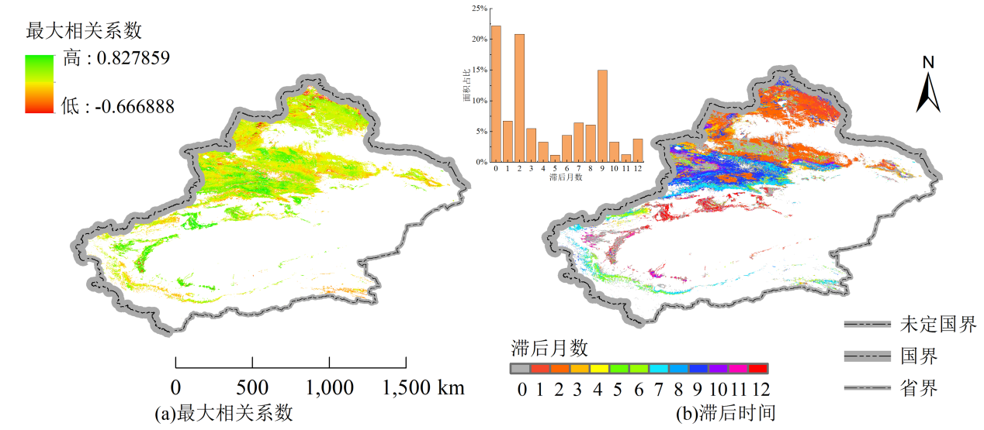
图11 WUE对生态干旱的时滞响应
Fig.11 Time lag response of WUE to ecological drought
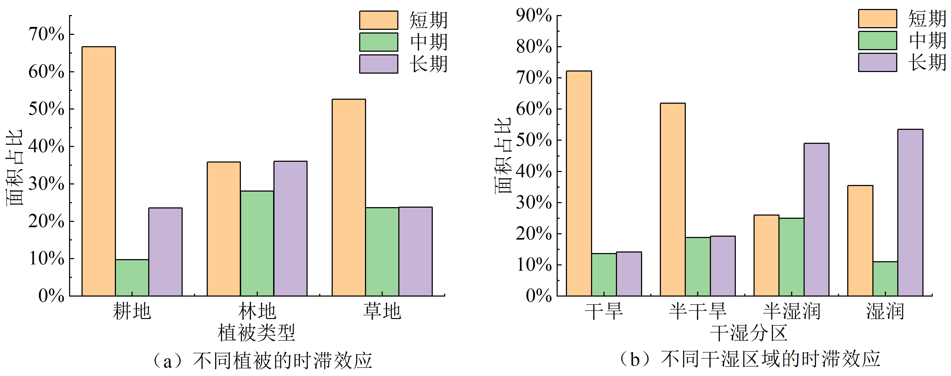
图12 不同植被和不同区域的时滞效应
Fig.12 Time lag effect in different vegetation types and different regions

2.3.3 植被WUE对生态干旱的累积响应
生长季WUE与1—12个月尺度TVDI指数累积效应的分析表明（见图13），占研究区面积97.68%的区域内，WUE对累积生态干旱的响应表现为显著正效应，其余区域表现为负效应。从WUE对累积干旱的响应时间来看，平均响应时间为4.51个月，其中累积响应时间为3个月区域的面积占比最大，为25.45%；累积响应时间为7个月区域的面积占比最小，为0.21%。WUE对累积生态干旱的短期响应占主导，出现短期响应区域的面积占比为67.27%；中期和长期响应的区域面积占比分别为8.88%和23.84%。不同土地利用类型下WUE对累积生态干旱的响应时间存在差异[见图14（a）]。耕地的响应时间最短，平均为2.07个月；林地与草地的响应时间分别为5.43个月和4.71个月。整体上，耕地和林地以短期响应为主，而草地区域则呈现出更为复杂的长、短期响应共同主导的现象。这一差异主要与植被类型及其水分利用策略有关。从气候分区来看[见图14（b）]，干旱区、半干旱区与湿润区均以短期响应为主导，而半湿润区则呈现长、短期效应共同主导的复杂模式，干旱区、半干旱区、半湿润区、湿润区WUE对累积生态干旱的平均响应时间分别为3.27个月、4.81个月、6.34个月、4.86个月。这种累积效应的差异不仅与气候背景、植被类型、植被生理特征、包气带的特性、植被对水分及环境胁迫的适应能力相关，是多因素共同作用的结果，区域上存在较大的时空差异性。
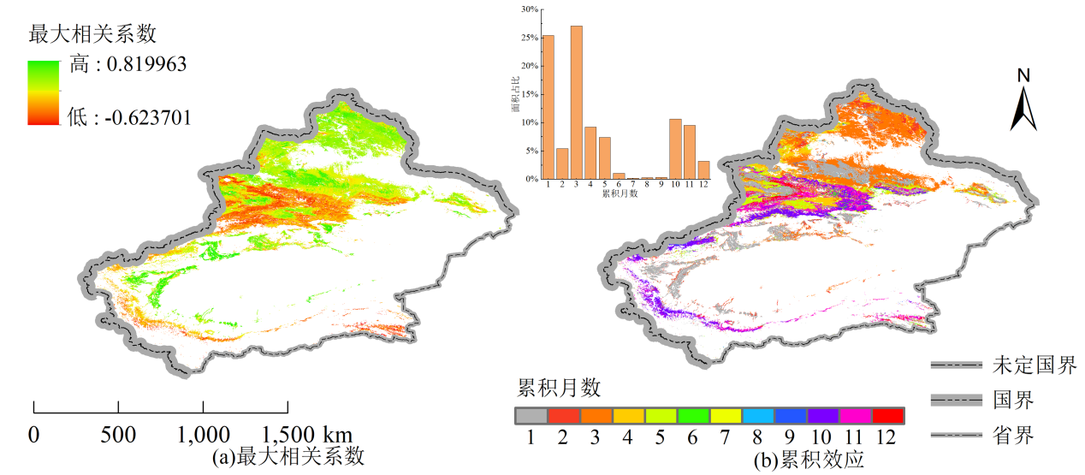
图13 WUE对干旱的累积响应
Fig.13 Cumulative response of WUE to ecological drought
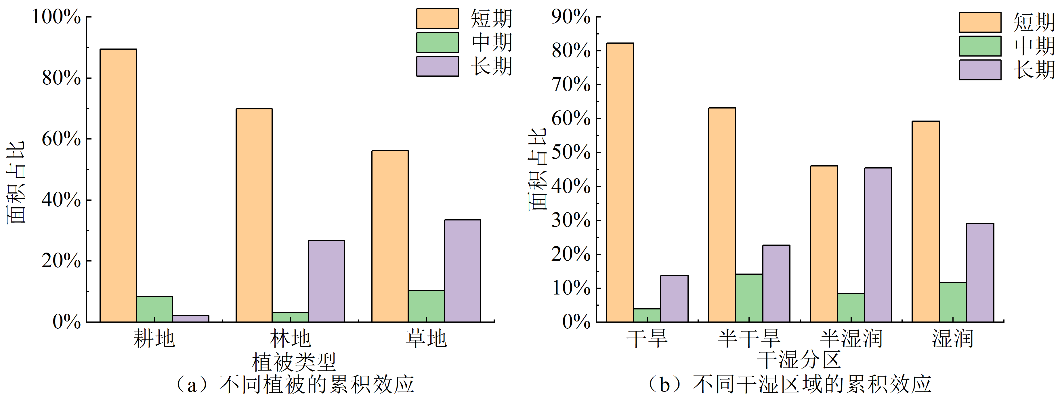
图14 不同植被和不同干湿区域的累积效应
Fig.14 Cumulative effect in different vegetation types and different dry/wet areas

3 讨论
新疆植被WUE整体呈下降趋势，空间上WUE呈现“低海拔高值、高海拔低值”的格局，这与高晓宇等^{[35]}关于新疆地区WUE研究结论基本一致。这种格局主要归因于海拔变化导致的水热条件差异，低海拔区域气温较高、降水稀少，植被多处于干旱或灌溉绿洲环境，植物为适应环境而表现出较高的WUE；高海拔区域气温低，植被光合能力受低温限制，且土壤水分相对充足，故WUE相对较低，这与HAN等^{[36]}对天山北坡由于水热条件差异而引起WUE随海拔降低而增加的研究结论是一致的。从干湿分区来看，研究发现WUE随环境湿润度的增加而递减，这一结论与BAI等^{[37]}对中国区域WUE随气候梯度而变化的结论是一致的，但与XU等^{[38]}对北方干旱半干旱区WUE的研究结果存在一定差异，主要由于气候条件、植被类型、环境背景等的差异性引起。
研究结果显示新疆生态干旱程度呈轻微缓解态势，这一发现与李晓鹏等^{[39]}关于新疆干旱的研究结论是相符的。引起减缓态势的原因一方面可能与近年来新疆降雨增多、蒸发同期略下降且呈湿润化的态势有关；另一方面，伴随着生态保护力度的加大^{[40]}，生态用水保证程度的加大与生态输水工程成效的持续发挥息息相关，更多的水用于生态环境，进一步减缓了生态干旱。从季节变化看，夏季和生长季TVDI下降最为明显，秋季下降相对较弱。这一季节模式与黄静等^{[41]}在新疆中部地区观测到的结果一致。其原因是气象与人为因素共同作用的结果。
新疆植被WUE与生态干旱整体呈现正相关关系，即干旱的加剧会提升植被水分利用效率，这与全球许多干旱生态系统的普遍规律一致^{[39,42]}。为更好地揭示植被WUE对生态干旱的响应关系，进一步分析GPP、ET与生态干旱指数的关系发现[见图15（a）]，39.43%的像元占比中GPP和ET均对干旱呈负响应；约36.37%的像元占比表现为GPP对干旱呈正响应，而ET则为负响应。这是由于不同生态系统植被对干旱响应存在差异^{[43]}。聚焦于生态干旱指数与WUE呈正相关的区域发现[见图15（b）]，56.1%的像元占比中GPP随干旱程度降低而下降，ET随之上升，从而导致了WUE的下降；而16.65%像元占比反映出WUE的下降主要来源于GPP与ET的同步上升，但GPP上升幅度小于ET。其余区域的情况则更为复杂。通过WUE与GPP和ET的协同变化分析可以看出[见图15（c）]，GPP和ET整体呈上升趋势，而WUE呈下降趋势。其主要原因是ET的上升速率（2.47mm/a）超过GPP（2.08gC m⁻²/a），导致WUE呈现下降趋势，这一结论与赵秋等^{[44]}在阿克苏河流域关于驱动农田WUE变化的诱因的研究结果是一致的。但受数据的限制，具体关于ET与GPP协同对WUE变化的贡献还需进一步研究。
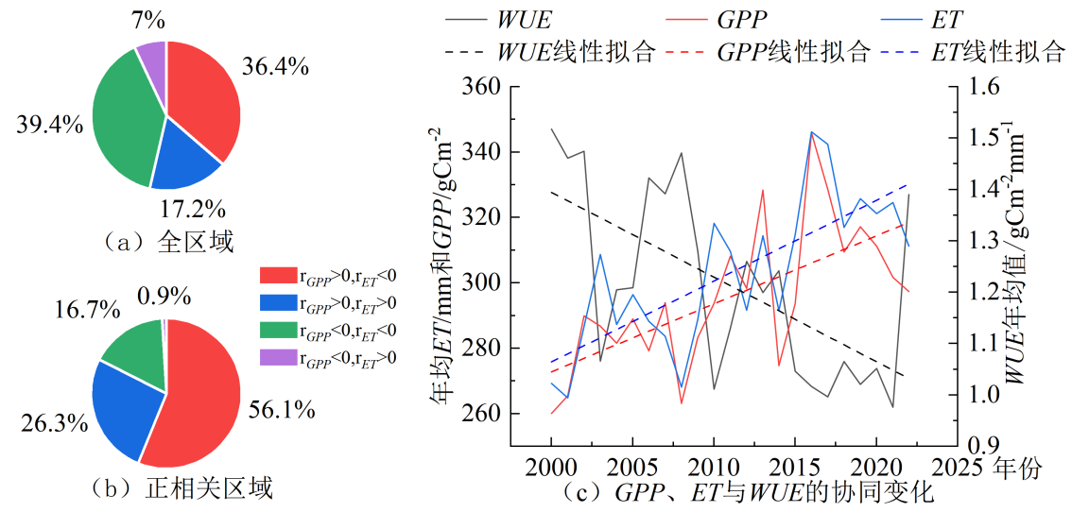
图15 GPP、ET与生态干旱和WUE的关系分析
Fig.15 Analysis of relationship of GPP and ET with ecological drought and WUE
尽管本研究揭示了新疆生态干旱与植被水分利用效率的时空演变特征及响应机制，但仍存在一定局限。WUE的计算中ET包含土壤蒸发等非生产性耗水，虽采用MOD16产品在无植被区进行了无值化处理，但仍无法完全分离植被蒸腾与土壤蒸发的贡献。此外，本研究主要从自然因素角度分析生态干旱与WUE的响应关系，对灌溉、土地利用变化等人类活动的调控作用探讨不足。未来可结合实测数据及高分辨率人类活动数据，进一步深化研究，并定量解析人类活动对生态干旱与WUE关系的影响。

4 结论
本研究基于遥感数据系统探讨了新疆植被WUE与生态干旱的时空演变规律及响应机制，主要结论如下：
（1）近23a来，新疆植被WUE整体呈下降趋势，下降区域面积占比高达91.99%。空间上，WUE高值区主要分布在干旱胁迫强烈的低海拔区域，而低值区则稳定存在于海拔3000米以上的天山与昆仑山系；在不同干湿梯度下，WUE随环境湿润度增加而下降。
（2）TVDI在区域生态干旱监测中表现出优于植被健康指数（VHI）的适用性。基于TVDI的评估表明，新疆生态干旱程度近23a整体呈波动缓解趋势，缓解区域面积占比为78.70%，且干旱严重程度呈现南高北低的空间格局。
（3）WUE对生态干旱的响应存在主导的正反馈机制与区域异质性。全疆89.38%的区域表现正相关，而在伊犁河谷等水分条件较好的区域（占10.62%），则呈现负相关，体现了植被响应机制的环境依赖性。
（4）生态干旱对WUE的影响存在明显的时滞与累积效应，平均时滞期为4.26个月，平均累积时间为4.51个月，且以短期效应为主。不同植被类型响应差异显著，林地响应最迟缓，而耕地最为敏感，这为分植被类型的干旱预警与生态管理提供了关键时间依据。
综上所述，本研究明确了植被水分利用效率与生态干旱的时空演变规律及植被响应，研究结果可为区域生态干旱预警与管理提供科学依据。

参考文献（References）：
[1] YU G R, PIAO S L, ZHANG Y J, et al. Moving toward a new era of ecosystem science[J]. Geography and Sustainability, 2021, 2(3): 151-162.
[2] 付奇, 李波, 杨琳琳, 等. 西北干旱区生态系统服务重要性评价：以阿勒泰地区为例[J]. 干旱区资源与环境, 2016,30(10): 70-75.
FU Q, LI B, YANG L L, et al. Importance evaluation of typical ecosystem services in arid regions of northwest China: A case study in Altay Prefecture[J]. Journal of Arid Land Resources and Environment, 2016, 30(10): 70-75.
[3] 范玉龙, 胡楠, 丁圣彦. 基于植物功能群的生态系统服务形成与维持机制研究[J]. 生态学报, 2024, 44(1): 60-66.
FAN Y L, HU N, DING S Y. Formation and maintenance mechanism of ecosystem services based on plant functional groups[J]. Acta Ecologica Sinica, 2024, 44(1): 60-66.
[4] 魏茂宏. 干旱干扰对中国北方旱区生态系统稳定性的影响及其驱动因素研究[D]. 兰州: 兰州大学, 2022.
WEI M H. Ecosystem Productivity stability under drought disturbance and its drivers in the drylands of northern China[D]. Lanzhou: Lanzhou University, 2022.
[5] 孙语晗,郭兵,孙晓双.顾及时滞与累积效应的中国植被时空演变及其对气候-人类活动的响应机制[J].生态学报,2026,46(2):705-720.
SUN Y H, GUO B, SUN X S. Spatio-temporal evolution of vegetation NDVI in China and its response mechanism to climate-human activities based on time lag and cumulative effects[J]. Acta Ecologica Sinica,2026,46(2):705-720.
[6] 杨铭珂. 贵州省总初级生产力的时空分布特征及对干旱变化的响应[D]. 贵阳: 贵州师范大学, 2022.
YANG M K. Spatiotemporal Distribution of gross primary productivity and its response to drought change in Guizhou Province[D]. Guiyang: Guizhou Normal University, 2022.
[7] SADIQI S S J, HONG E M, NAM W H, et al. Review: an integrated framework for understanding ecological drought and drought resistance[J]. Science of the Total Environment, 2022, 846: 157477.
[8] 陈立文. 基于多源遥感数据的扎龙湿地生态干旱识别与评估[D]. 长春: 吉林大学, 2022.
CHEN L W. Identification and Assessment of ecological drought of Zhalong Wetland Based on Multi-source Remote Sensing Data[D]. Changchun: Jilin University, 2022.
[9] TANG H, LI Q, TAO H, et al. Analyzing the driving mechanism of drought using the ecological aridity index considering the evapotranspiration deficit：A case study in Xinjiang, China[J]. Agriculture, 2025, 15(19): 2016.
[10]ROUSE J W, HAAS R H, SCHELL J A, et al. Monitoring vegetation systems in the Great Plains with ERTS[J]. Proceedings of the Third ERTS Symposium, 1973, 3(8): 309-317.
[11] 胡国兴, 朱骥, 陈桂珠, 等. 基于MODIS植被供水指数与植被状态指数的干旱监测研究: 以河北省为例[J]. 河北地质大学学报, 2025, 48(3): 89-97.
HU G X, ZHU J, CHEN G Z, et al. Research on drought monitoring based on MODIS vegetation water supply index and vegetation condition index: Taking Hebei Province as an example[J]. Journal of Hebei GEO University, 2025, 48(3): 89-97.
[12] 周星宇, 姜海玲, 赵艺源, 等. 遥感干旱指数在金沙江流域干旱监测中的适用性研究[J]. 测绘与空间地理信息, 2023, 46(1): 21-24.
ZHOU X Y, JIANG H L, ZHAO Y Y, et al. Applicability of remote sensing drought index in drought monitoring of Jinsha River Basin[J]. Geomatics & Spatial Information Technology, 2023, 46(1): 21-24.
[13] 时淑悦. 内蒙古典型草原气象—水文—生态干旱多尺度协同演变特征研究[D]. 呼和浩特: 内蒙古农业大学, 2024.
SHI S Y. Study on the Multi-Scale Synergistic Evolution Characteristics of Meteorological-Hydrological-Ecological Drought In Typical Grassland of Inner Mongolia[D]. Hohhot: Inner Mongolia Agricultural University, 2024.
[14] SANDHOLT I, RASMUSSEN K, ANDERSEN J. A simple interpretation of the surface temperature/vegetation index space for assessment of surface moisture status[J]. Remote Sensing of Environment, 2002, 79(2-3): 213-224.
[15] 陆杰英, 孙丽颖, 王春林, 等. 基于PDSI指数的近40年广东干旱特征分析[J]. 气象研究与应用, 2022, 43(1): 36-40.
LU J Y, SUN L Y, WANG C L, et al. Analysis of drought characteristics in Guangdong in recent 40 years based on PDSI index[J]. Journal of Meteorological Research and Application, 2022, 43(1): 36-40.
[16] RAGHAV P, KUMAR M. Are the ecosystem-level evaporative stress indices representative of evaporative stress of vegetation?[J]. Agricultural and Forest Meteorology, 2024, 357: 110195.
[17] JIANG T L, SU X L, SINGH V P, et al. A novel index for ecological drought monitoring based on ecological water deficit[J]. Ecological Indicators, 2021, 129: 107804.
[18] KOGAN F N. Application of vegetation index and brightness temperature for drought detection[J]. Advances in Space Research, 1995, 15(11): 91-100.
[19] 米娜, 温学发, 蔡福, 等. 季节性干旱对千烟洲人工林水分利用效率的影响[J]. 林业科学, 2014, 50(12): 24-31.
MI N, WEN X F, CAI F, et al. Effects of seasonal drought on the water use efficiency of Qianyanzhou plantation[J]. Scientia Silvae Sinicae, 2014, 50(12): 24-31.
[20] 薛联青, 肖颖, 刘远洪, 等. 黄河流域植被水分利用效率对干旱的时空累积响应[J]. 水资源保护, 2023, 39(4): 32-41.
XUE L Q, XIAO Y, LIU Y H, et al. Spatiotemporal accumulation response of vegetation water use efficiency to drought in the Yellow River Basin[J]. Water Resources Protection, 2023, 39(4): 32-41.
[21] 王中圆, 徐天齐, 刘赫航, 等. 基于DSSAT的黑龙江省玉米水分利用效率时空分布研究[J]. 农业与技术, 2025, 45(11): 34-38.
[22]吴光明,徐筱雯,李奇锦,等.近40年中国植被绿度对干旱胁迫的响应及其驱动因素[J].生态学报,2026,46(7):3489-3504.
WU G M, XU X W, LI Q J, et al. Sensitivity of vegetation greenness to drought stress and its driving factors over the past four decades in China[J]. Acta Ecologica Sinica, ,2026,46(7):3489-3504.
[23] YU X J, YIN Q, ZHAO T T, et al. Detecting ecosystem water use efficiency responses to drought from long-term remote sensing data[J]. Ecological Indicators, 2025, 177: 113734.
[24] LIU S H, XUE L Q, XIAO Y, et al. Dynamic process of ecosystem water use efficiency and response to drought in the Yellow River Basin, China[J]. Science of the Total Environment, 2024, 934: 173339.
[25] 邹杰, 丁建丽, 秦艳, 等. 遥感分析中亚地区生态系统水分利用效率对干旱的响应[J]. 农业工程学报, 2018, 34(9): 145-152.
ZOU J, DING J L, QIN Y, et al. Response of water use efficiency of Central Asia ecosystem to drought based on remote sensing data[J]. Transactions of the Chinese Society of Agricultural Engineering, 2018, 34(9): 145-152.
[26] HUANG L, HE B, HAN L, et al. A global examination of the response of ecosystem water-use efficiency to drought based on MODIS data[J]. Science of the Total Environment, 2017, 601: 1097-1107.
[27] 刘轩, 粟晓玲, 姜田亮, 等. 基于水分利用效率的生态干旱敏感性评估[J]. 西北农林科技大学学报(自然科学版), 2023, 51(6): 81-90.
LIU X, SU X L, JIANG T L, et al. Assessment of ecological drought sensitivity based on water use efficiency[J]. Journal of Northwest A&F University (Natural Science Edition), 2023, 51(6): 81-90.
[28] 宋佳, 徐长春, 杨媛媛, 等. 基于MODIS16的新疆干湿气候时空变化及影响因素[J]. 水土保持研究, 2019, 26(5): 210-214.
SONG J, XU C C, YANG Y Y, et al. Temporal and spatial variation characteristics of evapotranspiration and dry-wet climate in Xinjiang based on MODIS16[J]. Research of Soil and Water Conservation, 2019, 26(5): 210-214.
[29] 肖潇, 邱新法, 徐金勤. 基于TerraClimate数据集的1960—2019年中国干湿气候变化特征[J]. 长江科学院院报, 2023,40(2): 27-33.
XIAO X, QIU X F, XU J Q. Characteristics of dry and wet climate change in China from 1960 to 2019 based on TerraClimate dataset[J]. Journal of Changjiang River Scientific Research Institute, 2023, 40(2): 27-33.
[30] KIM D, BAIK J, UMAIR M, et al. Water use efficiency in terrestrial ecosystem over East Asia: effects of climate regimes and land cover types[J]. Science of the Total Environment, 2021, 773: 145519.
[31] 杜晓铮, 赵祥, 王昊宇, 等. 陆地生态系统水分利用效率对气候变化的响应研究进展[J]. 生态学报, 2018, 38(23): 8296-8305.
DU X Z, ZHAO X, WANG H Y, et al. Responses of terrestrial ecosystem water use efficiency to climate change: A review[J]. Acta Ecologica Sinica, 2018, 38(23): 8296-8305.
[32] GRINGORTEN I I. A plotting rule for extreme probability paper[J]. Journal of Geophysical Research, 1963, 68(3): 813-814.
[33] 粟晓玲, 梁晓萱, 吴海江, 等. 表征生态状况的综合干旱指数构建及干旱风险分析[J]. 水资源保护, 2023，39(2): 50-58.
SU X L, LIANG X X, WU H J, et al. Construction of comprehensive drought index representing ecological condition and drought risk analysis[J]. Water Resources Protection, 2023, 39(2): 50-58.
[34] 汤连盟, 吕伟才, 蒲涛, 等. 西北地区干旱时空动态分布及成因分析[J]. 遥感信息, 2023, 38(5): 66-72.
TANG L M, LV W C, PU T, et al. Spatio-temporal dynamic distribution and cause analysis of drought in northwest China[J]. Remote Sensing Information, 2023, 38(5): 66-72.
[35] 高晓宇, 郝海超, 张雪琪, 等. 中国西北干旱区植被水分利用效率变化对气象要素的响应：以新疆为例[J]. 干旱区地理, 2023, 46(7): 1111-1120.
GAO X Y, HAO H C, ZHANG X Q, et al. Responses of vegetation water use efficiency to meteorological factors in arid areas of northwest China: A case of Xinjiang[J]. Arid Land Geography, 2023, 46(7): 1111-1120.
[36] HAN Q F, LUO G P, LI C F, et al. Modeling grassland net primary productivity and water-use efficiency along an elevational gradient of the Northern Tianshan Mountains[J]. Journal of Arid Land, 2013, 5(3): 354-365.
[37] BAI Y J, ZHA T S, BOURQUE C P A, et al. Variation in ecosystem water use efficiency along a southwest-to-northeast aridity gradient in China[J]. Ecological Indicators, 2020, 110: 105932.
[38] XU Q. Spatiotemporal variation of water use efficiency and its influencing factors in arid and semi-arid areas of China[J]. Geographical Science Research, 2021, 10:126-136.
[39] 李晓鹏, 李康, 雷双, 等. 基于TVDI的新疆地区干旱时空变化特征[J]. 干旱区研究, 2025, 42(4): 589-599.
LI X P, LI K, LEI S, et al. Spatiotemporal variations in drought conditions in Xinjiang based on TVDI[J]. Arid Zone Research, 2025, 42(4): 589-599.
[40] 张秀霞, 韩丽莎, 党星海, 等. 西北干旱区近30 a植被覆盖的时空变化及其对气候因子的响应[J]. 干旱区研究, 2025,42(6): 1067-1079.
ZHANG X X, HAN L S, DANG X H, et al. Spatiotemporal changes in vegetation coverage in the arid regions of Northwest China over the past 30 years and their response to climatic factors[J]. Arid Zone Research, 2025, 42(6): 1067-1079.
[41] 黄静, 张运, 汪明秀, 等. 近17年新疆干旱时空分布特征及影响因素[J]. 生态学报, 2020, 40(3): 1077-1088.
HUANG J, ZHANG Y, WANG M X, et al. Spatial and temporal distribution characteristics of drought and its relationship with meteorological factors in Xinjiang in last 17 years[J]. Acta Ecologica Sinica, 2020, 40(3): 1077-1088.
[42] 胡毅, 张刘东, 谢慧, 等. 2001—2020年云南省植被水分利用效率与干旱特征分析[J]. 中国水土保持科学(中英文), 2025, 23(6): 229-241.
HU Y, ZHANG L D, XIE H, et al. Analysis of vegetation water use efficiency and drought characteristics in Yunnan Province from 2001 to 2020[J]. Science of Soil and Water Conservation, 2025, 23(6): 229-241.
[43] YANG S S, ZHANG J H, HAN J Q, et al. Evaluating global ecosystem water use efficiency response to drought based on multi-model analysis[J]. Science of the Total Environment, 2021, 778: 146356.
[44] 赵秋, 高凡, 何兵, 等. 阿克苏河流域农田水分利用效率时空格局研究[J]. 干旱区地理, 2026, 49(2): 369-380.
ZHAO Q, GAO F, HE B, et al. Spatiotemporal patterns of cropland water use efficiency in the Aksu River Basin[J]. Arid Land Geography, 2026, 49(2): 369-380.

收稿日期：2026-03-16；修回日期：2026-04-16；录用日期：2026-04-20；网络出版日期： 基金项目：国家自然科学基金项目(52269005，52569007)，；新疆维吾尔自治区自然科学基金资助项目（2025D01D18） 作者简介：宋志林（2001—），女，硕士研究生，主要从事水文学及水资源研究。E-mail: 2044860329@qq.com 通信作者：穆振侠（1980—），男，教授，博士，主要从事水文学及水资源研究。E-mail: xjmzx@xjau.edu.cn

